L’ « EUROCHOCOLAT » et l’ « HEUREUX CHOCOLAT »

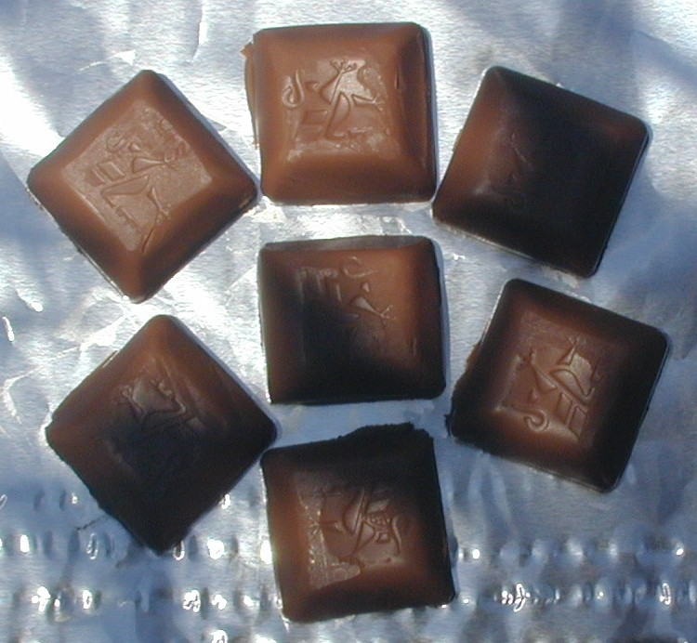

Le chocolat a pris une place considérable dans l’histoire :
- au 5ème siècle : chez les Mayas et Aztèques où il servait de monnaie (1 lapin pour 5 fèves, 1 esclave pour 100 fèves) et d’aliment « mets des Dieux »,
- au 16ème siècle : Cortes offre des fèves à Christophe Colomb qui les rapporte en Espagne.
- au 17ème siècle : la France découvre le cacao par les moines Espagnols .
- au18ème siècle : Mme de Pompadour en fait sa boisson favorite
- au 19ème siècle : l’industrie du chocolat se développe. La 1ère chocolaterie est installée par J.A MENIER. Plus tard, un Hollandais, Van HOUTEN le pulvérise et obtient du chocolat en poudre Un Suisse, J.TOBLER, crée le chocolat au lait.
Même si sa place est incontestable dans les foyers notamment au moment des fêtes, qu’en est-il au niveau de sa consommation quantitative ? Quelle place doit-il détenir dans l’équilibre alimentaire ?
Le chocolat Français est-il devenu « l’Eurochocolat » ? a-t-il des effets anti-stress ? Peut-on le qualifier « d’heureux chocolat »?

1 Consommation actuelle : 5.8 kg / an / habitant soit 16 g.j⁻¹

Cette consommation représente16% de l’ensemble les produits sucrés, dont la consommation totale est estimée en France à 35,9 kg / hab /an soit environ 100g . j⁻¹.
La Suisse est le pays qui en consomme le plus :10,23 kg / habitant / an soit 27.5 g.j⁻¹.
En Europe , la moyenne de consommation est de 4,4 kg / habitant / an soit 12 g.j⁻¹
USA : 4,3 kg / habitant /an

En France , la consommation n’est pas régulière : elle augmente aux périodes de fêtes . La consommation du chocolat en tablette baisse et celle des barres et biscuits chocolatés augmente.

2 Technique de fabrication : de la fève au chocolat

Matière 1ère = la fève (provenance : Equateur, Brésil, Nigéria, Côte d’Ivoire, Malaisie)

2.1 Partie préindustrielle



PLANTATION : obtention des fèves fraîches

Le cacaoyer

Cabosse

Fèves fraîches

FERMENTATION (durée : 3 à 7 jours) : obtention de la couleur , des précurseurs et des arômes

Les fèves en tas, recouvertes de feuilles de bananier, fermentent au soleil. La pulpe, constituée de 12% de glucides (glucose et fructose), de 85% d’eau est très vite ensemencée de bactéries véhiculées par les mains, l’air, les parois de récipients. La fève devient un véritable bioréacteur.

Fermentation alcoolique

Conditions : milieu anaérobie, humide, présence d’oses, pH légèrement acide, température de +30 à +40°C
Microorganismes : ces conditions sont favorables au développement des levures du genre Saccharomyces
Réactions:

Sucres fermentescibles Ethanol + énergie

C₆H₁₂O₆ + 2 ADP + 2 Pi 2 CH₃CH₂OH + 2 CO₂ + 2 ATP + chaleur

Libération de 170 kJ dont 60 kJ sous forme d’ATP et 110 kJ sous forme de chaleur
La température augmente, l’air pénètre dans la masse

Production d’acide acétique (CH₃COOH)

Conséquences et intérêts de la fermentation :
Dégradation des parois cellulaires..Les enzymes entrent en contact avec certains constituants dont la transformation permet la production de composés intéressants :
- les protéases : elles hydrolysent des protéines en peptides et acides aminés qui seront des précurseurs d’arômes lors de la torréfaction. Ces composés donneront des réactions de Maillard avec les glucides réducteurs : ensemble de réactions non enzymatiques conduisant à la formation de composés brun-noirs et aromatiques qui augmentent la flaveur chocolatée. (brunissement non enzymatique)
- les phénol oxydases : es polyphénols migrent à la surface et sont oxydés .Il en résulte un brunissement enzymatique avec formation de polymères bruns responsables de la coloration brune du chocolat.
Elimination de substances amères par diffusion à travers la coque et écoulement du jus :
- baisse de l’amertume et de l’astringence

SECHAGE : obtention d’un taux d’humidité à 8%

Le séchage est impératif , il évite les fermentations supplémentaires et assure un bon stockage du produit
Séchage naturel : sur des claies ou à même le sol.
Séchage artificiel : la couche de fève de cacao est soit en contact avec une paroi chaude, soit traversée par un courant d’air chaud.
Conséquences : élimination de l’eau et de l’acide acétique

Produit obtenu : une fève de cacao fermentée qui correspond à la dénomination fève de cacao appelée aussi « le cacao marchand »
Composition pour 100g :
Lipides : 48 à 57 %
Protides : 9 % Acides aminés libres : 0.8%
Glucides : amidon : 4.5 à 7 % glucose 0.1% Fructose 0.4 à 0.6%
Acides organiques : 0.5 % Composés phénoliques 8 à 20%

  - Traitement industriel des fèves de cacao

 Diagramme de fabrication

Fèves de cacao

1Torréfaction

2 Concassage

3 Broyage

Pâte de cacao

7 Mélange : ajout

de beurre de cacao 4 Pressage et extraction
De sucre
Lait (éventuellement)
Additifs
Beurre de cacao Tourteaux

8 Malaxage 5Pulvérisation

9 Conchage 6 Adjonction
additifs divers
10 Tempérage

Poudre de cacao

Chocolat

Etapes de fabrication

Etapes | Technique | Conséquences et intérêts
1 Torréfaction | Chauffage à 100-140°C avant ou après le décorticage  Durée : 30 minutes environ | Réaction de Maillard : développement des arômes baisse de l’Index Chimique (IC)  ( Formation à partir de la leucine et de la phénylalanine de 5-méthyl-3-phényl-hexanal à flaveur chocolatée)  Séchage du grain pour permettre le broyage
2 Concassage  ou décorticage | Eclatement des fèves dans un concasseur | Séparation de la coque et de l’amande  Dégermage : obtention du cacao pur
3 Broyage | Réduction des particules de fèves issues des concasseurs par des broyeuses (cylindres tournant à vitesse différentielle) | Libération de la matière grasse  Dispersion des débris végétaux  Obtention d’une Pâte de cacao  Deux filières sont possibles :  1 poudre de cacao  2 chocolat

Filière 1
4 Pressage et extraction | La pâte passe dans des presses hydrauliques : extraction par pression | Extraction du beurre de cacao = « matière grasse extraite à partir de fèves de cacao ou partie de fèves de cacao »  Contrôle de qualité : On détermine la pureté du beurre de cacao , en analysant les pics obtenus en chromatographie phase liquide : 80% des lipides sont constitués par trois triacylglycérols : PO, POP et SOS .( acides P : palmitique, O : oléique, S :stéarique)  Séparation des tourteaux
5 Pulvérisation | Pulvérisateur qui réduisent en poudre les tourteaux | Obtention de la poudre de cacao
6 Adjonction d’additifs , de sucre | Mélange de la poudre de cacao et des éventuels additifs | Adjonction de sucre, de lécithine etc.

Filière 2
7 Mélange brut | Mélangeurs qui reçoivent le sucre , le beurre de cacao et éventuellement le lait | Obtention d’une pâte homogène assez grossière
8 Broyage - malaxage | La pâte passe dans des broyeurs | Réduction de la granulation des particules solides à une taille imperceptible à la langue et au palais (inférieure à 25 microns)
9 Conchage | Malaxage à chaud 50 à 80°C durant 24 à 72 h en 2 phases  - à sec : 12 h  - « liquide » : 12h | Conchage à sec : caramélisation du lactose et formation de réaction de Maillard responsable des arômes  Conchage « liquide » : adjonction de beurre de cacao responsable de la plasticité ,et du fondant  Pour des chocolats plus maigre : on ajoute plus de lécithine
10 Tempérage | Refroidissement de la pâte | Cristallisation du beurre de cacao sous sa forme stable  Etape importante, car il faut porter à la température précise de cristallisation du beurre de cacao qui sera responsable du brillant du chocolat et de son onctuosité .

Traitements particuliers – Produits d’addition

Traitements – produits d’addition | Intérêts
Alcalinisation : traitement alcalin par des produits alcalinisants ( carbonate de K ou de Mg )avant la torréfaction pour la production de poudre de cacao. | Meilleure mouillabilité, dispersibilité de la poudre de cacao.  Modification de la couleur : augmentation de l’intensité, possibilité d’orienter vers le brun-rouge  Modification de la flaveur : disparition de l’acidité
Adjonction d’autres sucres que le saccharose :  Réglementation : adjonction autorisée < 5% du poids total du produit pour le glucose cristallisé, fructose, lactose, maltose sans déclaration .  Si l’adjonction du glucose cristallisé > 5%, la dénomination du produit doit être accompagnée de la mention « avec glucose cristallisé » | Adjonction de sucre réducteur pour favoriser les réactions de Maillard .  Diminution du coût
Adjonction de polyols ou d’aspartam : Réglementation relative aux produits hypoglucidiques | Baisse de l’énergie
Additifs autorisés et exemples :  Acidifiants : ac citrique E 330 etc ..  Alcalinisants : carbonate de K, de Mg  Colorants : rouge de betterave E 162, caramel E 150 …  Emulsifiants : lécithines E 322  Stabilisants : sorbitol E 420 , glycérol E422 | Baisse du pH : augmente le goût acide, rôle conservateur  L’adjonction de lécithine permet de diminuer la quantité de beurre de cacao : diminution du coût  Obtention d’un chocolat moins gras et plus homogène.
Remarque à propos des OGM pour la lécithine extraite de l’huile de soja :
( règlement CE 27/01/97 modifié en 98) l’information du consommateur par l’étiquetage est obligatoire pour les aliments et ingrédients alimentaires « contient des OGM ou issu d’OGM », ces exigences ne s’appliquent pas aux additifs : donc ni à la lécithine de soja, ni aux amidons.

- Réglementation et dénominations : « l’Eurochocolat »

 Réglementation

Les chocolats et les produits de cacao sont soumis à une directive d’harmonisation Européenne 24/07/73 et à un accord international de 1993.

Dates | Directives
1976 | Transcription de la directive Européenne en droit Français énonçant la réglementation des produits de cacao et de chocolat.
1992 | Le Parlement Européen se prononce et décide la modification suivante « Autorisation d’ajouter des matières grasses végétales (MGV) autres que le beurre de cacao à concurrence de 5% maximum et la libre circulation des produits.
1996 | La Directive « cacao-chocolat » est votée : elle précise que les matières grasses végétales doivent être obligatoirement d’origine tropicale, riches en triacylglycérol et miscibles avec le beurre de cacao .  MGV autorisées : Illipé (suif de Bornéo), huile de palme, Karité, Kokum Gurgi, Noyau de mangue  Le CNA (Conseil National de l’Alimentation) demande que figure sur l’étiquetage « contient des MGV autres que le beurre de cacao »
1999 | La France vote cette directive  Ce texte provoque de vives réactions .  l’Académie Française du Chocolat, fondée en 1990, montre sa désapprobation : «… il est immoral de modifier la composition d’un produit pour la seule raison de remplacer un ingrédient de base par un autre car c’est moins cher… »
Mars 2000 | La directive est adoptée par le Parlement Européen .  Les défenseurs du « vrai chocolat » ont perdu la bataille . Certains boycottent et continuent à ne faire que du chocolat avec exclusivement du beurre de cacao :  « …ce n’est pas la réglementation qui fait le bon chocolat mais les chocolatiers… » (H. Ferry Wylczek)

 Dénominations réglementaires

Chocolat : « produit obtenu à partir de cacao en grain, de cacao en pâte , de cacao en poudre ou de cacao maigre en poudre , et de saccharose , avec ou sans addition de beurre de cacao , Contenant au moins 35% de matière sèche totale de cacao , au moins 14% de cacao sec dégraissé et 18% de beurre de cacao ». Sont autorisées 5 % maximum de MGV autres que le beurre de cacao.

Cacao en poudre : « tourteau de cacao transformé en en poudre par un procédé mécanique , et contenant au moins 20% de beurre de cacao et plus de 9% d’eau ».

Dénominations réglementaires, appellations et composants (LAMY DEHOVE, janvier 2000)

QUELQUES CHOCOLATS
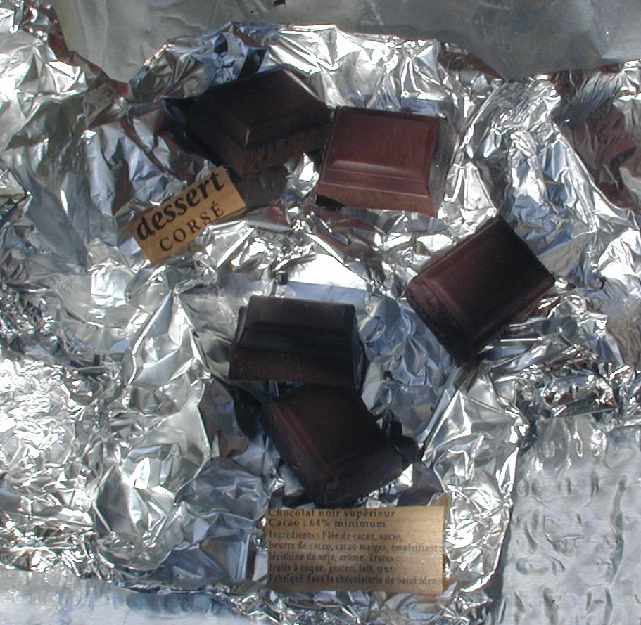
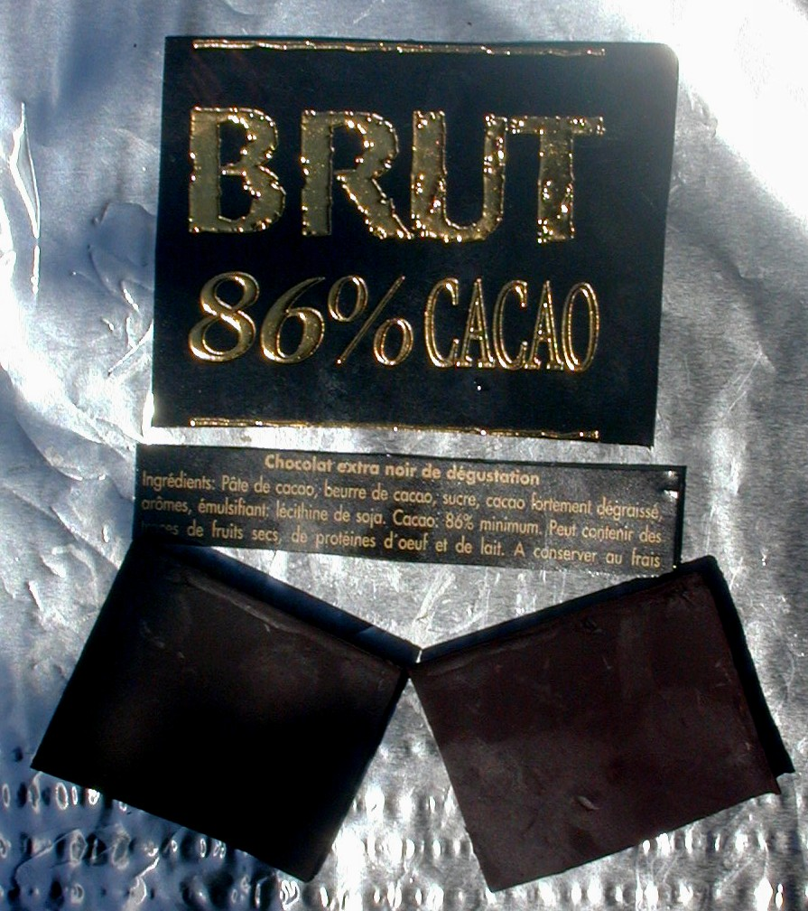
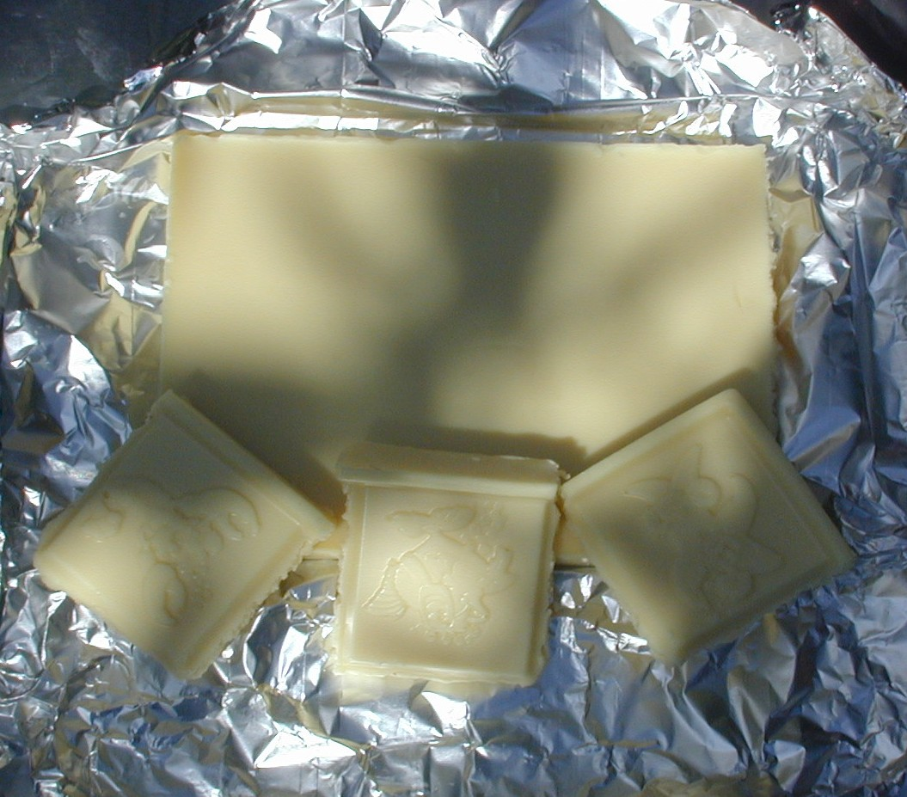

Chocolat noir | Chocolat « à croquer » | > 35% de matière sèche de cacao, > 14% de cacao dégraissé, > 18% de beurre de cacao
Chocolat noir | Chocolat supérieur | > 43% de matière sèche de cacao, > 26% de beurre de cacao
Chocolat noir | Chocolat de ménage | > 30% de matière sèche de cacao, > 12% de cacao dégraissé, > 18% de beurre de cacao
Chocolat au lait | Chocolat au lait | > 25% de matière sèche de cacao, > 2.5% de cacao dégraissé, > 14% de matière sèche d’origine lactique, > 3.5% de graisse butyrique,> 25% de matière grasse totale, < 55% de saccharose
Chocolat au lait | Chocolat au lait supérieur | > 30% de matière sèche de cacao , > 18% de matières solides provenant de l’évaporation du lait, > 4.5% de graisse butyrique, < 50% de saccharose
Chocolat au lait | Chocolat de ménage au lait | > 20% de matière sèche de cacao, > 2.5% de cacao dégraissé, > 20% de matière sèche d’origine lactique, > 5% de graisse butyrique,> 25% de matière grasse totale, < 55% de saccharose
Chocolat blanc | 20% de beurre de cacao, > 14% de matière sèche d’origine lactique, > 3.5% de graisse butyrique,< 5% de matières grasses végétales d’origine tropicale autres que le beurre de cacao , < 55% de saccharose et 0% de colorant .
Chocolat avec ajout | Chocolat/chocolat au lait, aux noisettes, au riz soufflé … | 5%< ingrédients divers autres que fécule, amidon , matières grasses < 40%

LES CACAOS

Type | Appellation | Composants
Cacao en poudre | Cacao | > 20% de beurre de cacao, < 9 % d’eau
Cacao en poudre | Cacao sucré | > 32% de cacao en poudre
Cacao en poudre | Cacao de ménage sucré | > 25% de cacao en poudre
Cacao maigre en poudre | Cacao maigre en poudre | > 8% de beurre de cacao
Cacao maigre en poudre | Cacao maigre sucré | > 32% de cacao maigre en poudre
Cacao maigre en poudre | cacao de ménage sucré | > 25% de cacao maigre en poudre

4 Compositions et valeurs nutritionnelles (sources :REGAL / CIQUAL, Souci-Fachmann-Kraut… )

- Le cacao

Composants | Cacao en poudre non sucré pour 100g | Composition pour 25g | Valeur nutritionnelle
Eau (g) | 3 | 0.75 | Teneur faible en eau :produit énergétique et A_{w} faible
Protides (g) | 19-20 | 5 | Protides végétales  Réactions de Maillard : baisse de l’IC (index chimique)  CUD (coefficient d’utilisation digestive) :42%
Lipides (g) | 23 | 6 | Teneur importante en lipides  CUD :80%  AGS : 62% AGM : 34% AGP : 4%
Glucides disponibles (g) | 10.8 | 2.7 | IG bas (Index Glycémique) : 25  Présence de glucides non assimilables : α galactosides stacchyose , raffinose
FAV (fibres alimentaires végétales) | 37 | 9 | Présence importante de FAV
Energie(MJ) | 1.4 | 0.35 | Produit à forte densité énergétique
Ca (mg) | 130 | 32 | Mauvais rapport Ca/P
P (mg) | 650 | 162 | Mauvais rapport Ca/P
K (mg) | 1900 | 475 | Teneur importante en K
Na (mg) | 60 | 15 | Teneur faible
Mg (mg) | 500 | 125 | Richesse apparente, la présence d’oxalate diminue la biodisponibilité
Fe (mg) | 12 | 3 | Biodisponibilité faible ( présence d’oxalate)
Acide oxalique (mg) | 470 | 117 | Teneur élevée (l’acide oxalique complexe les cations divalents)
Vitamines B1 (mg) | 0.13 | 0.03 | une portion couvre 2% des ANC 2001 (apports nutritionnels conseillés CNERNA/CNRS)
B2(mg) | 0.25 | 0.05 | une portion couvre 3%des ANC
PP (mg) | 2.7 | 0.7 | une portion couvre 5% des ANC
B6 (mg) | 0.12 | 0.03 | une portion couvre 1.6% des ANC
Théobromine (mg) | 2300 | 575 | Psychostimulant
Caféine (mg) | 70 | 17.5 | Teneur faible pour une portion ( une tasse de café robusta apporte 60 mg de caféine)

Remarque : La présence de 5% de MGV autres que le beurre de cacao ne modifie pas la teneur globale en lipides et n’a pas de conséquences réelles nutritionnelles.

- Chocolat : teneur pour 100g

Composants | Chocolat noir | Chocolat au lait | Valeur nutritionnelle : comparaison du chocolat au lait par rapport au chocolat noir
Eau (g) | < 1.5 | < 1.5 | Teneur faible en eau : produit énergétique
Protides (g) | 5 | 8 | Teneur en protides supérieur (+60%)
Lipides (g) | 30 | 32 | Teneur importante en lipides  AGS : 62% AGM : 35% AGP : 3%  Cholestérol : au lait 18 mg.100g⁻¹  chocolat noir : 1 mg.100g⁻¹
Glucides (g) | 57 | 57 | Teneur en glucides identique , IG bas chocolat noir : 22 , au lait :30 à 40
Glucides disponibles (g) | 47 | 54 | Présence de glucides non assimilables moindre dans le chocolat au lait
Energie( MJ) | 2 | 2.3 | Teneur énergétique légèrement supérieure dans le chocolat au lait
Ca (mg) | 50 | 200 | Teneur calcique supérieure dans le chocolat au lait (+300%)
P (mg) | 180 | 230 | Meilleur rapport Ca/P dans le chocolat au lait
K (mg) | 350 | 400 | Teneur importante en K
Na (mg) | 15 | 90 | Teneur non négligeable dans le chocolat au lait
Mg (mg) | 120 | 60 | Teneur deux fois moins élevée dans le chocolat au lait
Fe (mg) | 5 | 1.5 | Teneur moins importante dans le chocolat au lait (-70 % )
Acide oxalique (mg) | 120 | 60 | Teneur 2 fois plus faible dans le chocolat au lait : meilleure biodisponibilité des cations divalents Fe²⁺ , Mg²⁺…
Vitamines B1 (mg) | 0.06 | 0.10 | Teneur supérieure (+70%)
B2(mg) | 0.10 | 0.35 | Teneur supérieure (+250%)
PP (mg) | 0.86 | 0.4 | Teneur plus faible ( -53%)
B6 (mg) | 0.05 | 0.06 | Teneur légèrement supérieure
Théobromine (mg) | 630 | 180 | teneur plus faible (-70%)
Caféine (mg) | 50 | 20 | teneur plus faible(-60%)

Conclusion sur la valeur nutritionnelle :
Chocolat et cacao sont des produits énergétiques, à teneur importante en lipides et à teneur en glucides proche de 60%, avec toutefois un IG bas.
La teneur en minéraux est apparemment intéressante, mais leur biodisponibilité est partielle et supérieure dans le chocolat au lait.
La teneur en vitamines du groupe B, même si elle globalement supérieure dans le chocolat au lait, reste faible par rapport aux ANC 2001 et à leur place quantitative dans la ration .

Ces caractéristiques font que ces produits sont considérés comme des produits sucrés à utiliser en équivalence avec le sucre dans la ration .
10 g de sucre sont équivalents à 15 g de chocolat soit 4 carrés (1 carré = 4g).
Ils n’en reste pas moins que ce sont des aliments à part, d’autant plus qu’ils contiennent d’autres molécules qui sont « les composants psychiques du chocolat »

Les composants « psychiques » du chocolat : « l’heureux chocolat »

Le chocolat contient plus de 800 molécules dont les effets sont en partie méconnus.

Composants | Teneur en mg.100g⁻¹ | Effets “psychiques”
Caféine | 70 | Psychostimulant, améliore les performances, stimule la perception visuelle et augmente la résistance à la fatigue
Théobromine | 40 à 500 | Psychostimulant, stimule les muscles lisses, améliore les fonctions musculaires et accélère la transmission de l’influx nerveux
Théophylline | Trace | Psychostimulant
Phényléthylamine | 0,3 à 1,2 | Substance d’éveil dont l’effet est effet proche des amphétamines
Tyramine | 1,2 | Effet proche des amphétamines et déclencheur de migraine
Histamine | Trace | Vasodilatation
Sérotonine | 0,8 à 2,7 | Antidépresseur
Octapamine | trace | Analogue structural de la noradrénaline
Nicotinamide | 0,6 | Stimule la transmission ganglionnaire du système nerveux
Anandamide | Trace | Module l’humeur, l’appétit et la douleur

Ces psychostimulants ont des effets antidépresseurs et des effets toniques. On parle de « toxicomanie »du chocolat, de « chocolatomanie », de « chocolatovore ».
Existe-il une dépendance au chocolat ? Ces effets sont-ils réels ?
En fait pour ressentir les effets, il faut consommer plusieurs tablettes par jour.
Une expérience réalisée à l’hôpital de Bichat sur 22 sujets consommant 100 à 500 g de chocolat par jour pendant plusieurs années. Lors du sevrage, l’état de manque s’est manifesté simplement par une légère anxiété :on ne peut parler de toxicomanie !

Qualité microbiologique et conservation du chocolat

Le chocolat à une teneur en eau inférieure à 1,5% . Son A_{w} étant faible, il ne présente pas de risque en ce qui concerne la qualité microbiologique.
Cependant le conchage (50 à 80°C) ne correspond pas à une stérilisation : les contrôles sont effectués à tous les niveaux de la fabrication et au niveau de la matière première.

Remarques : certaines anomalies peuvent être rencontrées au cours du stockage du chocolat :

Blanchiment gras en surface doux au toucher : dû à une partie du beurre de cacao qui remonte en surface suite à un mauvais tempérage ou à une température de stockage trop élevée entraînant une fusion partielle du beurre de cacao.
- Blanchiment cristallin : apparition en surface de cristaux minuscules, durs au toucher. Le sucre migre en surface et se condense lors de conservation en milieu humide.

Conséquences : il faut stocker le chocolat dans un local sec à une température de +15 à +18°C

Nouveaux produits

 Chocolat allégé ou « chocolat light » :
Le qualificatif allégé est admis à condition que l’allègement ne change pas fondamentalement la nature du produi , ni le fasse considérer comme un produit destiné à une alimentation particulière.
Le saccharose est remplacé par des édulcorants, mais la baisse de la teneur énergétique n’est que de 15% !

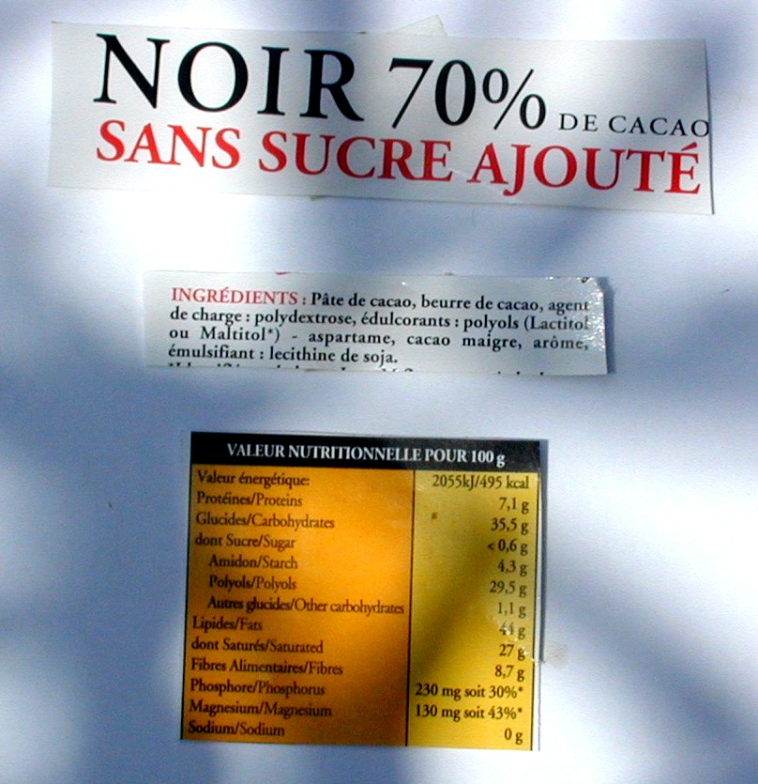

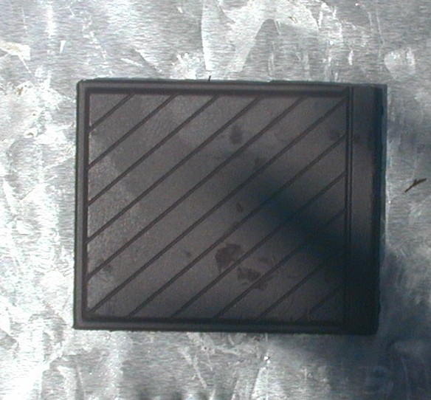

 Chocolat de « régime » :
Il contient du fructose pour diabétique. Le fructose, avec son IG bas, était considéré dans le passé comme intéressant dans le cas du diabète, mais aujourd’hui on a démontré que la consommation excessive de fructose conduit à la formation de triacylglycérol, et participe aux complications cardiovasculaires.

Conclusion générale:

Même si le chocolat a « bonne presse » actuellement comme aliment antidépresseur ou anti-stress, il doit être considéré comme un aliment de luxe dans la ration !
Il est apprécié pour sa valeur hédonique, mais il ne fait pas partie des aliments indispensables à l’équilibre alimentaire. Sa consommation doit être modérée et en équivalence avec le sucre..

10 g de sucre ou
ou 15 g de chocolat
ou 15 g de barre chocolatée enrobée
ou 15 g de confiture ou de miel
ou 2 bonbons
ou 20 g de pâtes de fruits
ou 15 g de fruits secs
ou 40 g de sorbet

Sources :
Lamy Dehove 2000
Médecine et nutrition : K.Meyer volume 36 , N° 4 , 2000
Option qualité Mai 1999 : « L’Eurochocolat » et juin 2001 : OGM
Conférence « Le chocolat » Musée Zoologique SRASBOURG 1999
Le Chocolat Process N° 1111 1995
La revue des professions de la Diététique 1994 « Passion chocolat »
« Pour la science : La fabrication du chocolat » Déc.84
www.chocolats.org
www.lesucre.com

Par Joëlle PODEVIN
Professeur au Lycée Jean Rostand de Strasbourg

